1- MAVZU | IMS TAYYORLASH TEXNOLOGIYASI VA KLASSIFIKATSIYASI BILAN TANISHISH.

AMALIY
KO‘NIKMA

IMS tayyorlash texnologiyasi va klassifikatsiyasi bilan tanishish.
ishning maqsadi: berilgan prinsipial sxemadan IMS strukturasi, topologiya va texnologiyasini ishlab chiqish
Qisqacha ma’lumot: Integral mikrosxema (IMS) o‘ta ixcham, o‘ta pishiq, kichik tannarxga ega bo‘lgan va kam quvvat iste’mol qiladigan radioyelement yasash yo‘lidagi urinishlar mahsulidir.
IMS elementi deb, konstruksiyasi bo‘yicha kristall yoki asosdan ajralmaydigan, elektroradio elementlari (ERE) funksiyasini bajaruvchi IMSning qismiga aytiladi.
IMS komponenti deb, diskret element funksiyasini bajaruvchi, lekin montajdan avval mustaqil mahsulot bo‘lgan IMSning bo‘lagiga aytiladi.
Zamonaviy mikrosxemalar texnologik tayyorlash jarayoniga va bajarish funksiyalariga qarab ikki turga bo‘linadi: yarimo‘tkazgichli (monolit) va qatlamli mikrosxemalarga.
Yarimo‘tkazgichli integral sxema – bu komponentalari yarimo‘tkazgich plastinkasining sirti qismida tayyorlanadigan yaxlit mikrosxemadan iborat.
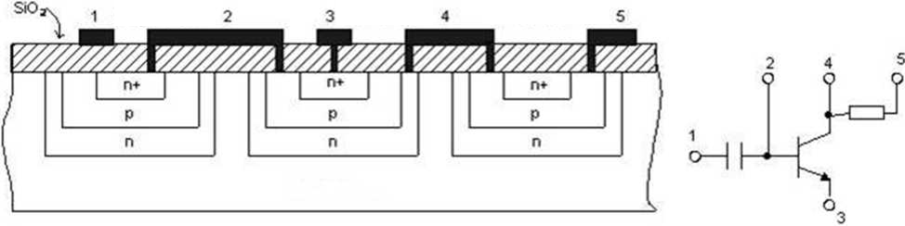
1.1-rasm. IMS topologiya qirqimi va yarimo‘tkazgichlar
ko‘rinishidagi prinsipial sxemasi
Aksariat hollarda integral sxema tayyorlashda kremniy kristali ishlatiladi.
Bu turdagi integral sxema (IS) aktiv (diodlar, tranzistorlar) va passiv (qarshiliklar, kondensatorlar, induktiv g‘altaklar) komponentalardan tashkil topgan bo‘ladi.
Qatlamli IS – komponentalari taglik sirtiga har xil qatlamlarni o‘tqazish orqali tayyorlanadigan mikrosxema hisoblanadi.
Dielektrik taglik sifatida alyuminiy oksidi, shisha va keramikalar qo‘llaniladi.
Qatlamli IS asosan passiv elementlar - qarshiliklar, kondensatorlar va induktiv g‘altaklarni tashkil qiladi.
Ulardan asosan RC-filtrlar tuziladi.
Bulardan tashqari yana duragay IS mavjud bo‘lib, bu mikrosxema ham dielektrik asosidagi passiv elementlar va diskret aktiv elementlarning bog‘lanishidan tashkil topadi.
Odatda diskret aktiv elementlar ISlarda aktiv elementlar deb yuritiladi.
Bu elementlar asosan ixchamlashtirilgan qobiqsiz diod va tranzistorlardan tashkil topgan bo‘ladi.
Aralash IS – bu mikrosxemaning aktiv elementlari yarimo‘tkazgich materiali asosida tayyorlanib, yarimo‘tkazgichli ISga o‘xshash bo‘ladi, passiv elementlari esa qatlamli mikrosxemalar kabi (qarshilik, kondensator, induktiv g‘altak) tayyorlangan bo‘ladi.
Ular umumiy taglikka izolyatsiyalangan holda joylashtiriladi.
Hozirgi paytda yarimo‘tkazgich IMS larning ikki turi mavjud: biqutbiy IS va metall-oksid-yarimo‘tkazgich (MDYa) integral sxemalar.
IMSlarning bir-biridan farqi, asosan, aktiv elementlarning ishlashi va ISlarning tayyorlash texnologiyasiga bog‘liqdir.
Ikki qutbli IS asosini n-p-n yoki n-p-n turdagi ikki qutbli tranzistorlar, MDYa-turdagi ISlar asosini maydoniy tranzistorlar tashkil etadi.
Integral sxemani tayyorlash jarayonlarini asosan tranzistorlarni tayyorlash texnologiyasi tashkil qiladi, qolgan barcha elementlar ham qo‘shimcha texnologik jarayonsiz, tranzistorni tayyorlash orqali yasaladi.
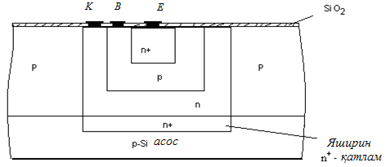
1.2-rasm. Integral tranzistorlar

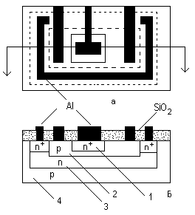

1.3-rasm. Tipik biqutbiy integral tranzistor geometriyasi (a) va ko‘ndalang kesimi (b). 1-emitter; 2-baza; 3-kollektor; 4-qatlam.
1. Laboratoriya ishini bajarishga tayyorgarlik ko‘rish:
1.1. IMS belgilanish tizimini o‘rganib chiqish va berilgan IMSlar majmuidagi har bir IMS uchun qisqacha xarakteristika berish: funksional vazifasi, texnologiyasining turi, qo‘llanish sohasi, asosiy parametrlari va x.z.
2. Laboratoriya ishini bajarish uchun topshiriq:
2.1. Namoyish qiluvchi maket va ko‘rgazmali qurollar bilan tanishib chiqing.
2.2. Berilgan majmuadagi IMSning nomini, turining klassifikatsiyasini va har bir IMS turkumini aniqlang.
2.3. Ma’lumotnomadan foydalanib o‘rganilayotgan IMSga xarakteristika bering: bajaradigan vazifasi, qo‘llanish sohasi, asosiy elektr parametrlari.
2.4. IMS tayyorlash asosiy bosqichlaridan foydalanib, IMS tayyorlash texnologik bosqichlarining ketma – ketligi haqida umumiy bayon bering va ularga qisqacha xarakteristika bering.
2.5. Rim o‘tkazgich plastina namunasining mikroskopning ko‘rinish sohasiga o‘rnating, aniq tasvirga erishing va ko‘rinayotgan tasvirni chizib oling.
2.6. Kuzatilayotgan tasvir qaysi texnologik bosqichga ta’luqli.
Hisobot mazmuni:
- berilgan majmuadagi IMSlarning asosiy belgilanishlari;
- berilgan majmuadagi har bir IMS uchun qisqacha xarakteristika;
- yarimo‘tkazgich va gibrid IMSlar tayyorlash texnologik bosqichlarini bayoni;
2.1-jadval
1. | 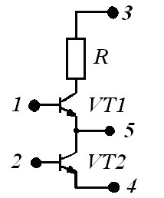 | 2. | 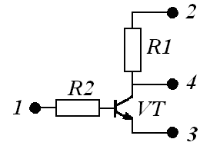
3. | 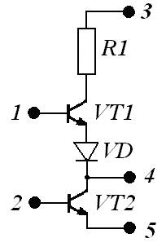 | 4. | 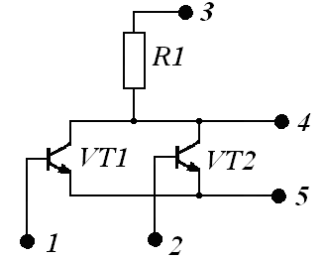
5. | 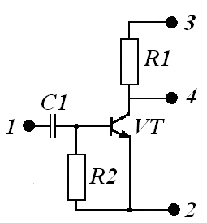 | 6. | 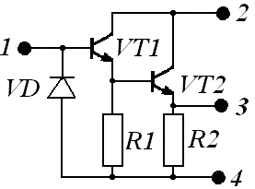
7. | 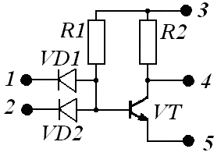 | 8. | 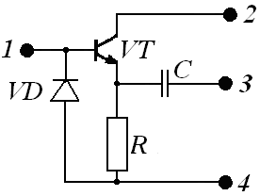
9. | 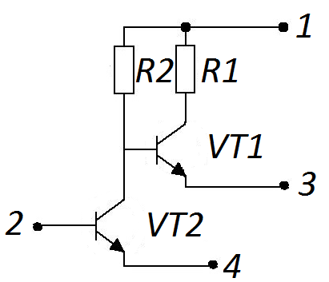 | 10. | 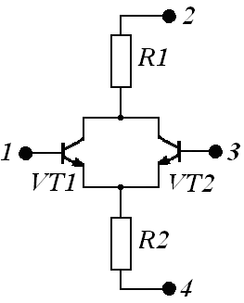
11. | 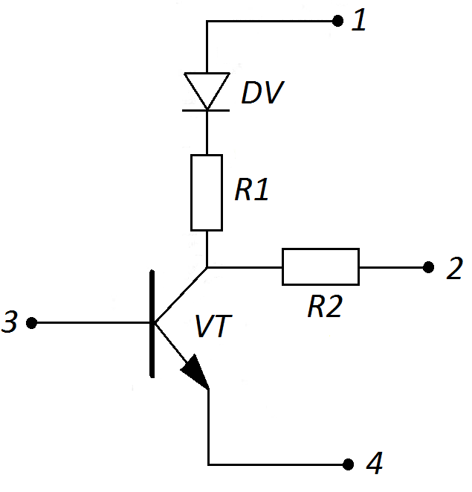 | 12. | 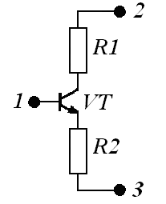
13. | 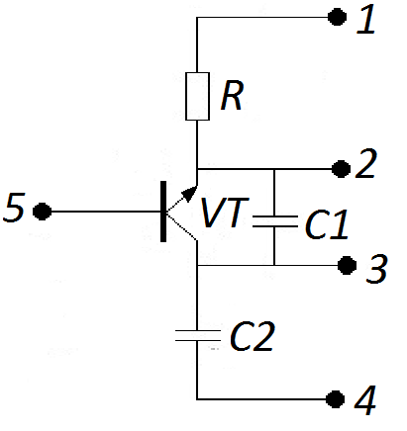 | 14. | 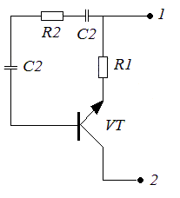

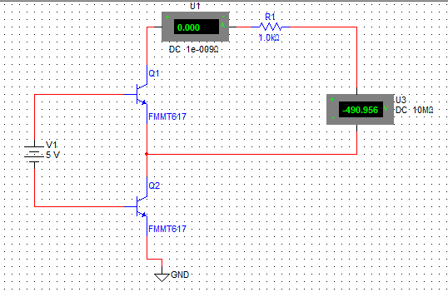
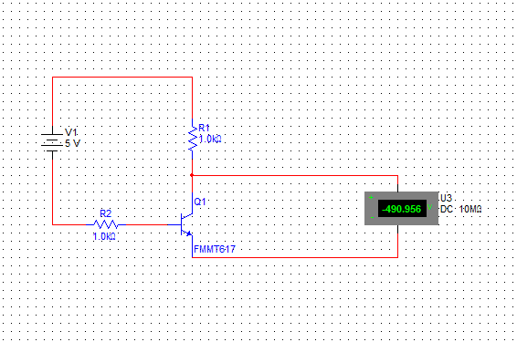

Multisim dastruri asosida yig’ilgan sxemalar.

Nazorat savollari
- Integral mikrosxema (IMS) nima?
- IMS asosiy xususiyati nimada?
- IMS elementi va komponentasi deb nimaga aytiladi?
- Pardali, gibrid va yarim o‘tkazgichli IMSlarning bir – biridan farqi nimada?
- Nima sababli tranzistorli tuzilma turli IMS elementlari yasashda asosiy hisoblanadi?
- Integral mikrosxema elementlarini izolyatsiyasi qanday amalga oshiriladi?
- Raqamli va analog IMSlarning murakkablik darajasi (integratsiya darajasi) qanday aniqlanadi?
- Analog IMSlarda qanday signallar qayta ishlanadi? Raqamlidachi?
Adabiyotlar ro’yxati
- A.A. Tulyaganov, S.S. Parsiev, V.A Tulyaganova, U.M. Abdullayev. Elektr zanjir nazariyasi. (o’quv qo'llanma). Т.: Aloqachi, 2018. 144 bet
- X.K.Aripov, AM. Abdullayev, N.B. Alimova, J.T. Maxsudov, A.A. Tulyaganov, Sh.T.Toshmatov. Elektronika va sxemotexnika (darslik) Toshkent: «Aloqachi», 2017y, 376 b.
3.Aripov X.K., Abdullayev A.M., Alimova N.B., Bustanov X.X., Toshmatov Sh.T. “Sxemotexnika” (darslik), Toshkent. «Tafakkur bo’stoni», 2013. 447 b.
4.Thomas F. Schubert, Jr., Ernest M. Kim. Fundamentals of Electronics Book I: Electronic Devices and Circuit Applications, 2014,
5.B.T. Еременко, A.A. Paбочий, А.П. Фисун, Н.И. Невров, A.B. Тютякнн, А.Е. Георгиевский. Основы электротехники и электроники. Учебник. Орел. 2012

